«Выпускной в начальной школе».
Учитель:
Дорогие гости. Мы все немного волнуемся, ведь сегодня у нас необычный день- прощание с начальной школой. Мы вместе с вами поднимались по первым, самым трудным ступенькам лестницы знаний. Учились читать, писать, считать, дружить, учились жить по правилам нашего школьного дома. ........ Прошло 4 года. И мы рады вас приветствовать уже на празднике. Сегодня вас ждёт встреча с выпускниками начальной школы. Вы встретите всех, кто на протяжении 4 лет учился в 4-___ классе
Итак, встречайте! Выпускники начальной школы перечисление пар (дети входят парами и садятся на сцене)
А вот и мы
- Шустрые, спортивные,
Смелые, активные,
- Сообразительные, любознательные,
В общем, привлекательные.
- Все-то умные, красивые,
Лукавые, счастливые!
1 Да, были светлые деньки
Когда в торжественный тот час
С каким-то радостным волненьем
Мы поступили в 1 класс
2 Олимпиады и концерты
Из сказок волшебства поток
Все вместе мы творили с вами
И каждый здесь горел, как мог.
3 Весенний праздник, иль осенний
Иль возле ёлки хоровод
Вот так и крепла наша дружба
Мужал наш творческий народ.
4 Честь школы тоже защищали
Мы вместе, где бы не пришлось,
И в математике и в русском
Средь первых место нам нашлось.
5 Проводили эстафеты
Мы в спортивном зале
Мяч, скакалка, обруч
Кегли для выносливых ребят.
6 А сколько вместе перепето,
Перетанцовано у нас!
Коль вспомнить время не хватает
На это нужен целый час.
7 Да, было время золотое,
Как ветер, быстро пронеслось,
Его мы будем долго помнить
В сердцах оно отозвалось!
- Сейчас ребята исполнят для вас шуточную песню «Математику учу» (исполнение песни на мотив песни «Голубой вагон»
- Школа. Это слово стало для нас родным и близким.
- А с чего начинается школа?
- С портфеля? С первого звонка?
- С кусочка белого мелка?
- С первой буквы? С первой оценки?
- С первой школьной переменки?
- А может, с первого тетрадного листка?
- С альбома, красок, дневника?
- С доски и парты.
- С букваря!
- С чего - не знаю точно я, а знаю лишь когда: с 1 сентября!
СЦЕНКА «Школьный день»
Ирина Николаевна: Доброе утро, ребята! Вы уже два месяца учитесь в нашей замечательной школе и многому научились. Первый урок у нас, как обычно, чтение. Начинает читать Алена.
Алена читает по слогам букварь. В это время мальчик на соседней парте с громким стуком роняет голову на парту. Все вскакивают, кроме соседки мальчика - Светы.
И. Н.: Что это? Кто это? Все живы?
Света: Тише, И. Н., не кричите. Это Витя уснул, а Вы его разбудить можете.
ребята пересаживаются, Витю складывают в углу на стульчики. На место Светы и Вити садятся Ира и Петя, на место Алены - Катя. Звонок.
И. Н.: Все пишем прописи на странице 17. Обратите внимание на крючочек у буквы "у". Марина, ты неправильно держишь ручку (подходит к девочке и поправляет у нее что-то в тетради). Миша поднимает руку, а Антон залезает под парту.
Миша: И. Н., я в туалет хочу.
И. Н.: Иди, Миша, иди. (Миша выходит). Теперь переходим на следующую страницу прописей и учимся писать…Где Антон? Антон? Антон!
Антон (из-под парты): Я тут, И. Н.!
Возвращается Миша.
И. Н.: Антон! Сейчас же вылезай из-под парты! Что ты там делаешь?
Антон: Я ручку уронил. И вообще я устал.
Миша: И. Н., я пить хочу.
И. Н.: Иди, Миша, попей. Итак, переходим на следующую страницу прописей…
Ира толкает Петю, тот вываливается в проход. Возвращается Миша.
И. Н.: Ира! Петя! Что у вас происходит?
Ира: А он на мою территорию свой локоть положил.
Петя: А она на мою территорию свои карандаши разложила. Антон встал и толкает Катю - соседку Миши, Катя вскрикивает, а Миша тянет руку.
И. Н.: Антон, успокойся, наконец! Миша, что ты хочешь?
Миша: И. Н., я есть хочу!
Звенит звонок.
И. Н.: Перемена! Идем завтракать! Все быстро одеваются, а я бужу Витю.
Будит Витю, поднимает его. Вбегают Алена и Света.
Алена: И. Н.! А мы не можем найти Светины сапоги и мою шапку.
Вбегают Антон, Миша и Петя.
Петя: И. Н., а мы не можем со своими комбинезонами разобраться! Мишка взял мой, а говорит, что это - его.
Антон: Что вы все врете, это мой был комбинезон, мой!
Начинается драка.
И. Н.. (растаскивает мальчишек): Стоп! Какого цвета у тебя комбинезон, Миша?
Миша: Черный!
Антон: И у меня!
Петя: И у меня!
Вбегают Марина, Катя и Ира. Говорят хором.
Девочки: И. Н.! И. Н.! А мы не можем с куртками разобраться, они у всех синего цвета, только размера разного, а мы…
Звонок.
Алена: Ой, перемена кончилась!
Миша: И. Н., я есть хочу!
И. Н..: Так, сейчас все надевают комбинезоны - любого цвета, любого размера, все равно, свои или чужие, и все быстро идем в столовую. Мы сегодня еще и прививки делаем!
все убегают. Заходит врач, раскладывает инструменты. Входит И. Н...
Врач: Привели? Очень хорошо. Вот вам списочек, заводите по очереди.
И. Н. вводит Кирилла, тот идет, зажмурив глаза и тоненько визжит:"И-и-и". И. Н. уговаривает его помолчать, доктор делает укол. После укола Кирилл сразу же замолкает.
Врач: Следующий.
И. Н.. вводит Настю, которая лягается, кричит и прячет руку за спину. Сцена повторяется.
Врач: Следующий.
И. Н.. уходит и долго не возвращается, слышны лишь звуки борьбы. Наконец И. Н. втаскивает, уговаривая, Юру. Увидев врача со шприцем, Юра делает последний рывок и отрывает у И. Н. рукав кофты.
Юра: Ой, простите И. Н.! Я больше не буду-у-у-у!
И. Н. в изумлении рассматривает свою кофту, врач делает укол растерявшемуся Юре, в это время входит Миша с пакетом булок, пакетом чипсов и пучком чупа-чупсов.
Миша (с набитым ртом): И. Н., я в туалет хочу!
Врач: Деточка, ты же лопнешь!
Миша: Нет, не лопну. Я это домой купил, маме.
Музыка
За партами: Миша с Катей, Вася с Настей, Юра со Светой. Дети рисуют. Миша доедает под партой последнюю булку.
И. Н..: Миша, перестань жевать. Ты ведь хотел отнести булки маме.
Миша: Ей нельзя, она на диете.
Звонок.
И. Н..: Вы все, надеюсь, выучили стихотворение Александра Сергеевича Пушкина. А отвечать пойдет… Вася.
Вася:
Ты под окном свой теплицы
Горюешь, будто на часах,
И медлят поминутно спицы
В твоих расчесанных руках.
Все смеются, звучит звонок
И. Н..: Учебный день окончен. Все собираются и идут домой.
Миша: И. Н., я пить хочу!
Настя: И. Н.! А Вася взял мою ручку!
Кирилл: И. Н.! А вы сказали, что мы будем смотреть мультик!
И. Н..: Домой! Все домой!!!

Исполнение шуточной песни на мотив «Я на солнышке лежу» - урок чтение

Учитель: А вы знаете, что самое главное в школе? Угадайте: он бывает длинным и коротким, спокойным и тревожным, но всегда от звонка до звонка; к нему готовятся, его отвечают, на него спешат, с него убегают. Что это?

Дети: Урок.

Учитель: Урок. Какое короткое, но емкое слово. Можно даже сказать волшебное. Почему? Потому что каждая буква в нем наполнена смыслом. Давайте сейчас все вместе раскроем этот волшебный смысл. Что скрывается за буквой «У»?

Дети: Учитель, ученик, указка , учеба.

Прилежные и старательные,
Ленивые и мечтательные,
Худенькие и упитанные.
Как только звенит звонок –
Бегут они на урок. Кто это?

Дети: Ученики.

Учитель:
А может это учителя? Давайте уточним.
На переменах стоят на ушах.
Лазят под партами. Бьются в дверях.
Воют и стонут, визжат и мычат,
Как целое стадо веселых телят.

Дети: Ученики.

Учитель: На переменах, за короткое время с нашими детьми происходят необычайные превращения

- Наша перемена такая большая
Что превращения всякие бывают

- Там где были Никита с Стёпкой
Скачут ниндзя – черепашки
- Из – за шкафа кто – то вылез
Оказалось – Брюс Уиллис.
- Покручу – ка локон светлый
Буду я как Идэн Кепвел
- Шаг – остановка, ещё – остановка
В класс терминатор прошествовал ловко.
- Кто в коридоре промчался как рокер?
То на заданье помчался Уокер.
- Где режиссёры, чего они ждут?
Ведь пропадает без нас Голливуд!
-А ещё у нас в классе есть невезучий ученик. Давайте послушаем. Что он нам про себя расскажет.
Не везёт
Отчего-то мне
Весь год
Не везёт и не везёт!
Не везёт мне на футболе:
Как ударишь – нет стекла!
Дома не везёт,
А в школе…
В школе - жуткие дела!
Хоть на той контрольной, скажем,
Я вполне четвёрки ждал:
Петька – с ним контакт налажен –
Мне шпаргалку передал.

Ну, как будто всё в порядке!
… Возвращают нам тетрадки.
Мы глядим.
И что же в них?
В них – четвёрка…
На двоих!
Петька смотрит виновато…
Я не бил его, ребята,
Он же это не назло.
Просто мне не повезло!

Уж такой я невезучий,
Незадачливый такой!
Взять, к примеру, этот случай:
Я, на всё махнул рукой,
Взял уроки сделал честно,
Сделал, не жалея сил!
Ну и что же?
Бесполезно!
Так никто и не спросил!
А обычно нет и дня,
Чтоб не вызвали меня.
Хоть под парту лезь – и тут
Обязательно найдут!

Никакого нет спасенья
От такого невезенья!
И всего обидней что?
Не сочувствует никто!

… Рано утром было это.
Сел в трамвай я на ходу.
Я решил не брать билета –
Скро, думаю, сойду.
И от куда в эту пору
Было взяться контролёру?
Он остановил вагон,
И меня выводит вон!
Я сказал, понятно, сразу:
- Не везёт, как по заказу! –
А кругом как захохочут!
- Верно, - говорит народ, -
Раз трамвай везти не хочет,
Тут уж ясно –
Не везёт!
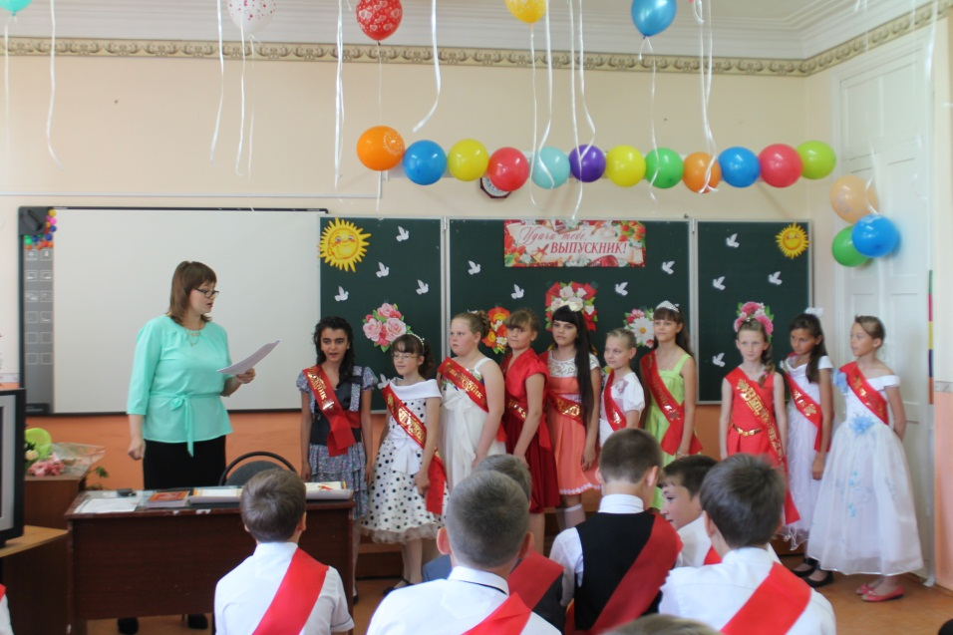
Частушки. (Поют девочки).
Мы частушки вам споём -
Весело и радостно.
С выпускным мальчишек наших
Поздравляем пакостно.

Вы себя узнайте сами
В песенке - частушке
И посмейтесь вместе с нами,
Навострите ушки.

Динозавров наши предки
Выбивали на скале,
А теперь Фат Сергей
Их рисует на столе.

Как у нашего Степана
Голова из трёх частей:
Карбюратор, вентилятор
И коробка скоростей.

Буквы в Никитиной тетради
Не стоят как на параде:
Буквы прыгают и пляшут,
Никите хвостиками машут.

А Иван весь день читает
Детективы и стихи,
Он виконтом стать мечтает,
Грезит клад большой найти.

Решил Сава подшутить
И уроки не учить.
После этой шуточки
В дневнике лишь "уточки"!

То из класса, словно пробка,
Паша вылетает,
То, как божья коровка,
В облаках витает.

Раз спросила Лёшу Лена:
"Чем же, в классе занят он? "
Он задумался слегка
И ответил: "Жду звонка!"

Я со стула раз упала,
Громко плакать начала,
Ну, Даниил так смеялся,
Что случилась с ним беда!

Любит Паша поиграть,
Быстро бегать и кричать.
Из него веселье прёт,
Всем покоя не даёт.

Наши мальчики такие, -
С ними нам одна беда!
Коли б знали, в одном классе
Не учились никогда!

Ты, подружка, не ругайся!
Ты, подружка, не греши!
Иной раз они бывают
Даже очень хороши.

Да, уж, правда, это правда,
Мы не станем спорить тут.
Нам ведь с ними веселее.
Ладно, уж, пускай живут!

Всё же с праздником сегодня
Мы поздравили ребят.
Пожелать хотим удачи
От души - от всех девчат!

- А сейчас ребята исполнят ещё одну шуточную песню про школьную жизнь

Исполнение песни на мотив «Чунга-чанга»

- Да, послушаешь вас и понимаешь, что тяжело вам приходится в школе. Вы вот всё об этом поёте и поёте. А ка вы думаете. Кому вместе с вами тоже не легко приходится? Правильно! Вашим родителям. Мы попробуем сейчас с импровизировать. Пускай они тоже споют песню о том, как же им нелегко даётся ваша учёба (приглашаются желающие родители для исполнения песни на мотив «То ли ещё будет»)
Песенка родителей
на выпускном в начальной школе
(на мотив песни "То ли еще будет....")

Поступили в первый класс, начали учиться,
И не думали тогда, что все так случится:
На работе до пяти, вечером уроки,
На домашние дела не доходят руки.

Припев:
То ли еще будет,
То ли еще будет,
То ли еще будет
Ой. ой, ой! (поется 2 раза)

Изломали все мозги с этими задачами
Наши дети молодцы, ну а мы Ньютоны.
Изучаем языки, пишем рефераты,
За научные труды метим в кандидаты.

Припев (2 раза).

Вот и праздник - выпускной! Все, конечно, рады,
Что смогли дожить с тобой мы до этой даты.
Мы каникул летних ждем больше чем детишки.
Эх, скорей бы бросить в стол дневники и книжки!

Припев (2 раза).

-Послушайте загадку и ответьте точно.
Кто привел вас в первый класс?
Кто тревожился за вас?
Кто портфель вам собирал?
Вас из школы поджидал?
Дети: Родители.

Рассказывает стихотворение Волошин С. «Молитва матерей»
Сегодня мы спасибо говорим
Конечно и родителям своим
Забота ваша и вниманье и терпенье
Так помогают нам всегда.
Но признаюсь я с сожаленьем
Бываем глухи иногда
Мы к вашим просьбам и тревогам
Сомненьям, горестным упрёкам
Непонимания стена вдруг вырастает между нами
И, кажется, порою что она
Не может рухнуть с помощью цунами.
А мы вас любим. Любим вас!
Но чувства часто держим под секретом
И только сдержанность подчас
Мешает нам признаться в этом.

-Вот вы и стали ещё взрослее. Отдохнёте летом и пойдёте уже в пятый класс. Какие же вы уже взрослые ребята!

Исполнение песни на мотив «Круто ты попал на ТВ»

Внимание! Сейчас наступает важный момент. Вы должны дать клятву пятиклассника.
Клятва:
Вступая в ряды учеников средней школы, перед лицом своих товарищей , перед лицом родителей торжественно клянусь:
- у доски стоять как лучший вратарь, не пропуская мимо ушей ни одного вопроса, даже самого трудного.(КЛЯНУСЬ)
- не доводить учителей до температуры кипения 100 градусов.
- быть быстрым и стремительным, но не превышать скорость 60 км\ч при передвижении по школьным коридорам.
- вытягивать из учителей не жилы, выжимать не пот, а прочные знания и навыки.
- плавать только на хорошо и отлично в море знаний, ныряя до самой глубины.
- быть достойным своих учителей и родителей.
- А сейчас предоставим слово нашим выпускникам. Но прежде чем они начнут читать стихи, я попрошу выйти сюда Олесю Александровну. Ведь все мы знаем, что у вас была не одна учительница. А она была вашей первой учительницей. И ей тоже было очень тяжело с вами, но и у неё я думаю много счастливых и радостных воспоминаний о тех днях.

О первой учительнице
Еще со школой рано нам прощаться,
Еще учиться много, много дней.
Но наступило время расставаться
С Учительницей первою своей.

Для нас Вы были самой, самой, самой!
Мы очень, очень, очень любим Вас.
Мы называем Вас второю мамой,
Детьми своими Вы зовёте нас.

Мы стали старше, будто в одночасье…
Остался позади четвертый класс.
И будем мы учиться в пятом классе,
Пусть рядом с Вами, но уже без Вас.

Разлуки боль и горечь расставаний
Разделим мы сегодня пополам…
И унесем багаж богатый знаний,
Что терпеливо Вы дарили нам.

Вы нам в дорогу скажете: «Счастливо!»
И наберёте новый первый класс…
И будете все также терпеливо
Учить других, как Вы учили нас.

И будут нас учить другим предметам,
И мы войдем в другую колею…
Но вспоминать мы будем с чувством светлым
Учительницу первую свою.

Для нас Вы были самой, самой, самой!
Мы очень, очень, очень любим Вас.
Мы называем Вас второю мамой,
Детьми своими Вы зовёте нас.

Исполнение финальной песни
